Phone Park App
Registrera användare första gången via app
Hämta hem appen från App Store eller Google Play.
Sök efter ”Phonepark” (utan mellanslag).

Första gången du öppnar appen ska du ange ditt mobilnummer och tryck på ”FORTSÄTT”.

Du får därefter ett SMS med en engångskod som du anger och trycker på ”VERIFIERA”

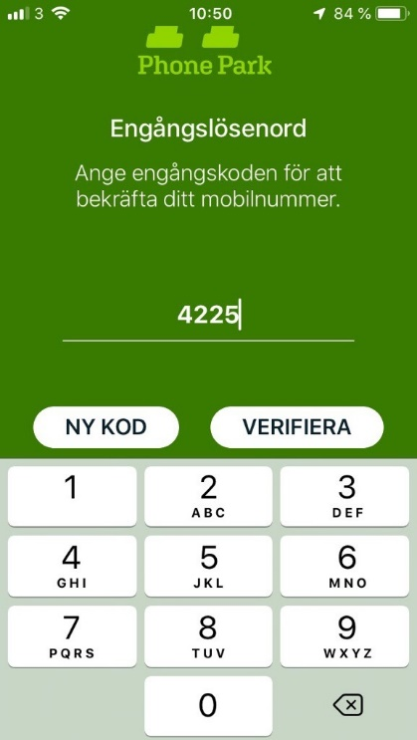
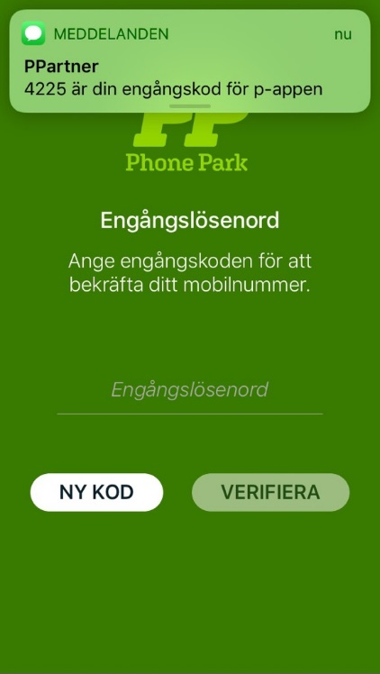
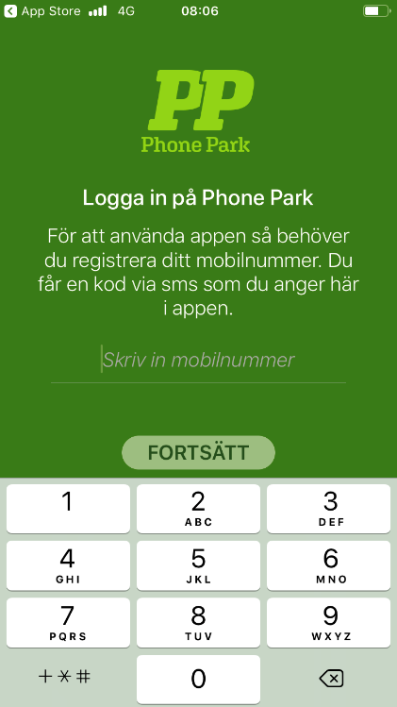

Du är nu inloggad i appen.
Fyll i uppgifter i din profil och tryck på ”FULLFÖLJ”.
Tryck sedan på den runda knappen ”Parkeringstillstånd”.

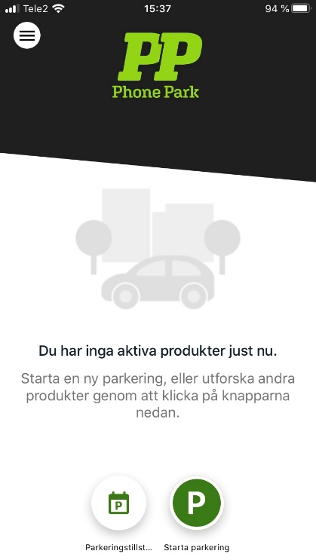
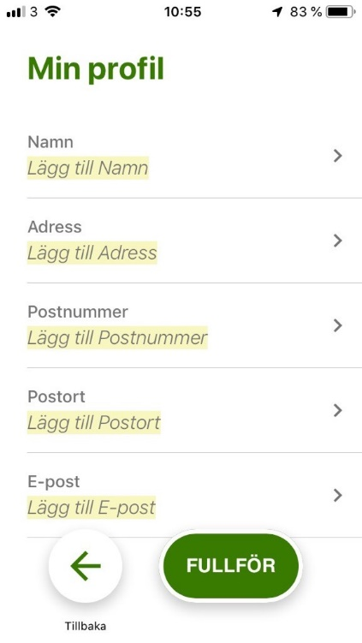

Scrolla för att hitta tillstånd som heter Brf Himmelbågen Boendetillstånd. Tryck på tillståndet för att välja.

Tryck på ”FORTSÄTT”.

Du ska därefter ange registreringsnummer, startdatum och kod (hyres-id).

Tryck därefter på ”KÖP”.

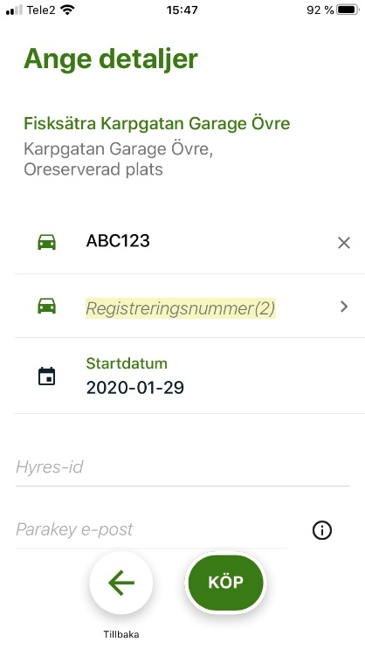
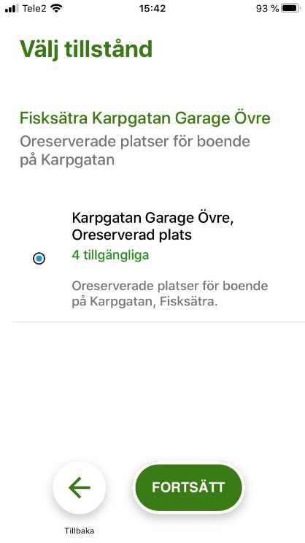
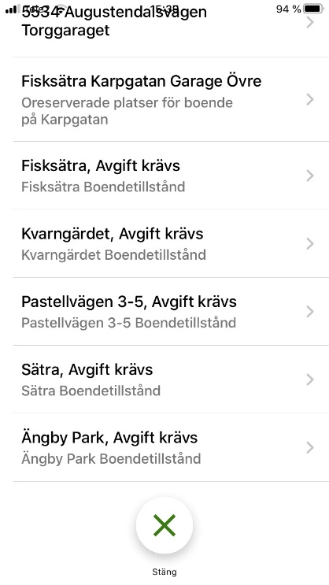
Nu är ditt tillstånd aktivt på startsidan
Tryck på ”ÄNDRA” om du vill ändra registreringsnummer.

